**Практика «Бильярд»**

Скачайте [архив с проектом Billard](https://ulearn.me/Exercise/StudentZip?courseId=BasicProgramming&slideId=e191b760-98cd-4d54-981a-971f0b4e319d).

Реализуйте метод для расчета угла отскока шарика от стены. Считайте, что угол падения равен углу отражения, то есть можно пренебречь всеми физическими эффектами, связанными с кручением шаров, трением шара об стенку и т.п.

Смысл всех, используемых в задаче углов проиллюстрирован на схеме:

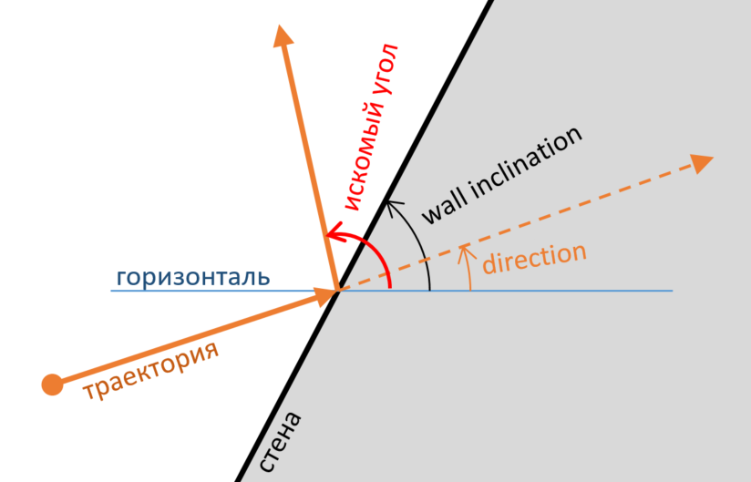

Проверить корректность вашей реализации можно запустив проект.

Вы можете изучить устройство проекта — это будет полезно, но для выполнения этого задания это совсем не обязательно. Более того, будьте готовы к тому, что в проекте активно используются ещё не пройденные темы.

// Вставьте сюда финальное содержимое файла BilliardsTask.cs

**Содержимое файла Program.cs**

using System;

using System.Collections.Generic;

using System.Drawing;

using System.Drawing.Drawing2D;

using System.Windows.Forms;

using TestingRoom;

namespace Billiards

{

public static class Program

{

[STAThread]

private static void Main()

{

Application.EnableVisualStyles();

Application.SetCompatibleTextRenderingDefault(false);

Application.Run(new TestRoom(CreateTestCases()));

}

private static IEnumerable<TestCase> CreateTestCases()

{

yield return new BilliardTestCase(45, 90, 135);

yield return new BilliardTestCase(10, 90, 170);

yield return new BilliardTestCase(171, 90, 9);

yield return new BilliardTestCase(90, 90, 90);

yield return new BilliardTestCase(91, 90, 89);

yield return new BilliardTestCase(90, 0, 270);

yield return new BilliardTestCase(270, 0, 90);

yield return new BilliardTestCase(-95, 0, 95);

yield return new BilliardTestCase(10, 0, 350);

yield return new BilliardTestCase(40, 0, 320);

yield return new BilliardTestCase(0, 45, 90);

yield return new BilliardTestCase(45, 45, 45);

yield return new BilliardTestCase(44, 45, 46);

yield return new BilliardTestCase(-44, -45, -46);

yield return new BilliardTestCase(44, -45, -134);

yield return new BilliardTestCase(0, 10, 20);

yield return new BilliardTestCase(0, -10, -20);

}

}

public class BilliardTestCase : TestCase

{

private readonly double expectedFinalDirection;

private readonly double initialDirection;

private readonly double wallInclination;

private double angle;

public BilliardTestCase(double initialDirection, double wallInclination, double expectedFinalDirection)

: base("")

{

this.wallInclination = wallInclination * Math.PI / 180;

this.initialDirection = initialDirection * Math.PI / 180;

this.expectedFinalDirection = expectedFinalDirection * Math.PI / 180;

}

protected override void InternalVisualize(TestCaseUI ui)

{

ui.Log("Wall inclination: " + ToGradus(wallInclination));

ui.Log("Direction: " + ToGradus(initialDirection));

ui.Line(-100 * Math.Cos(wallInclination), 100 * Math.Sin(wallInclination), 100 * Math.Cos(wallInclination),

-100 * Math.Sin(wallInclination), new Pen(Color.Black, 1));

ui.Line(-50 * Math.Cos(initialDirection), 50 * Math.Sin(initialDirection), 0, 0, new Pen(Color.Red, 3));

ui.Line(50 * Math.Cos(angle), -50 * Math.Sin(angle), 0, 0,

new Pen(Color.Red, 3) {DashStyle = DashStyle.Dash});

ui.Line(50 * Math.Cos(expectedFinalDirection), -50 * Math.Sin(expectedFinalDirection), 0, 0,

new Pen(Color.Green, 1) {DashStyle = DashStyle.Dash});

}

protected override bool InternalRun()

{

angle = BilliardsTask.BounceWall(initialDirection, wallInclination);

var diff = angle - expectedFinalDirection;

while (diff < -Math.PI) diff += 2 * Math.PI;

while (diff > Math.PI) diff -= 2 * Math.PI;

return Math.Abs(diff) < 0.001;

}

private static string ToGradus(double radians)

{

return radians * 180 / Math.PI + "°";

}

}

}

**Содержимое файла BilliardsTask.cs**

using System;

namespace Billiards

{

public static class BilliardsTask

{

/// <summary>

///

/// </summary>

/// <param name="directionRadians">Угол направелния движения шара</param>

/// <param name="wallInclinationRadians">Угол</param>

/// <returns></returns>

public static double BounceWall(double directionRadians, double wallInclinationRadians)

{

//TODO

return 0.0;

}

}

}

**Программа:**

using System;

namespace Billiards

{

public static class BilliardsTask

{

/// <summary>

///

/// </summary>

/// <param name="directionRadians">Угол направелния движения шара</param>

/// <param name="wallInclinationRadians">Угол</param>

/// <returns></returns>

public static double BounceWall(double directionRadians, double wallInclinationRadians)

{

double a = (2 * wallInclinationRadians) - directionRadians;

return a;

}

}

}